
สรุปผลการจัดซื้อจัดจ้าง
หรือการจัดหาพัสดุรายเดือน

ประจำเดือน มีนาคม 2567
ตรวจคนเข้าเมืองจังหวัดปทุมธานี ประจำปีงบประมาณ พ.ศ.2567

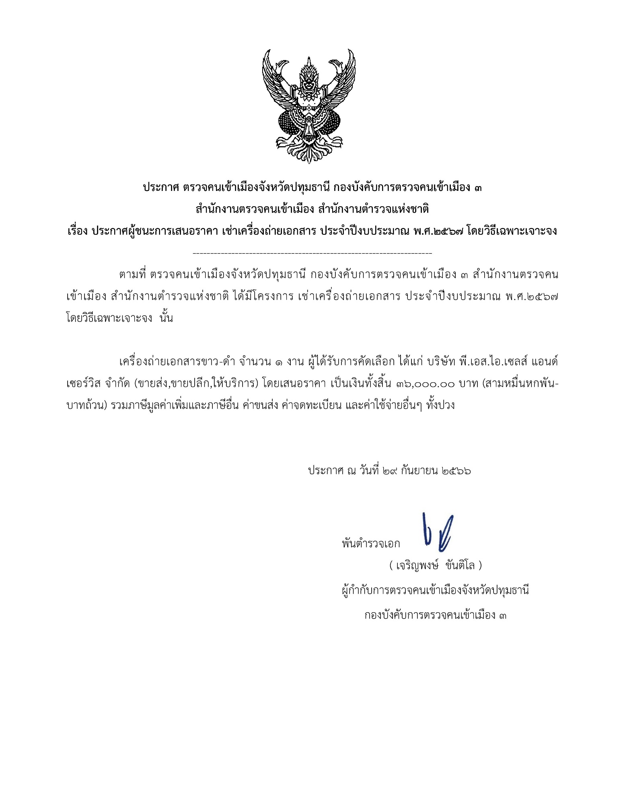

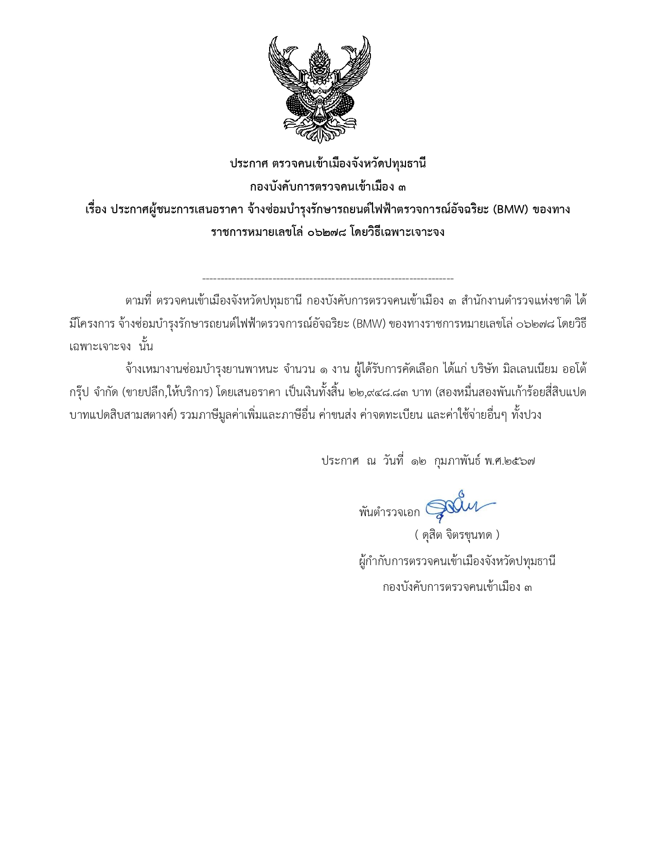

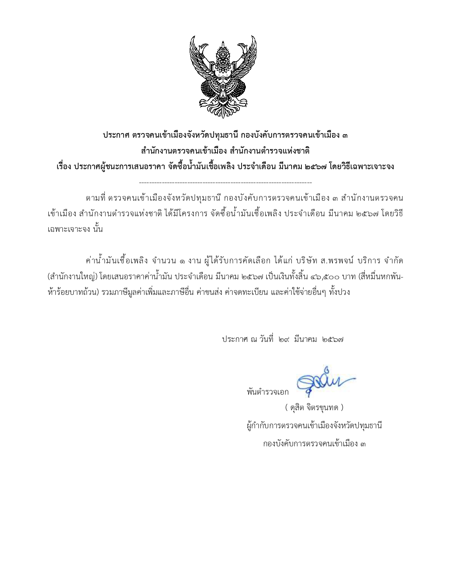

สรุปผลการจัดซื้อจัดจ้างในรอบเดือน มีนาคม 2567
ตรวจคนเข้าเมืองจังหวัดปทุมธานี
วันที่ 31 เดือน มีนาคม พ.ศ.2567

ลำดับ | งานที่จัดซื้อหรือจ้าง | วงเงินที่จัดซื้อ | ราคากลาง | วิธีซื้อหรือจ้าง | รายชื่อผู้เสนอราคา | ผู้ที่ได้รับคัดเลือกและราคา | เหตุผลที่คัดเลือก | เลขที่และวันที่ของสัญญา
 |  | หรีอจ้าง | (บาท) |  | และราคาที่เสนอ | ที่ตกลงที่จะซื้อหรือจ้าง | โดยสรุป | หรือข้อตกลงในการซื้อหรือจ้าง
1 | เช่าเครื่องถ่ายเอกสาร | 3,000.00 | 3,000.00 | เฉพาะเจาะจง | บริษัท พี.เอส.ไอ.เซลส์ | บริษัท พี.เอส.ไอ.เซลส์ | ใช้เกณฑ์ราคาไม่เกิน | สัญญาเช่าเลขที่
 |  |  |  |  | แอนด์เซอร์วิส จำกัด  ราคาที่เสนอ 3,000.00 บาท | แอนด์เซอร์วิส จำกัด  ราคาที่ตกลงจ้าง 3,000.00 บาท | วงเงินในกฎกระทรวง | ส.๑/๒๕๖7 ลง 29 ก.ย.6๖
2 | งานซ่อมบำรุงยานพาหนะรถยนต์ไฟฟ้า (BMW) หมายเลขโล่ 06278 | 22,948.83 | 22,948.83 | เฉพาะเจาะจง | บริษัท มิลเลนเนียน ออโต้กรุ๊ป จำกัด  ราคาที่เสนอ 22,948.83 บาท | บริษัท มิลเลนเลียน ออโต้กรุ๊ป จำกัด  ราคาที่ตกลงจ้าง 22,948.83 บาท | ใช้เกณฑ์ราคาไม่เกิน  วงเงินในกฎกระทรวง | ใบสั่งจ้างเลขที่ จ.4/2567 ลง 12 ก.พ.2567
3 | ค่าน้ำมันเชื้อเพลิง | 46,500.00 | 46,500.00 | เฉพาะเจาะจง | บริษัท ส. พรพจน์ บริการ จำกัด  ราคาที่เสนอ 46,500.00 บาท | บริษัท ส. พรพจน์ บริการ จำกัด  ราคาที่ตกลงจ้าง 46,500.00 บาท | ใช้เกณฑ์ราคาไม่เกิน  วงเงินในกฎกระทรวง | ใบสั่งซื้อเลขที่ 7/2567  ลง 29 มี.ค.67
ณ วันที่ 1 เมษายน 2567

